1. Mama a dcéra
Mama je o 34 rokov staršia ako dcéra. Aký bude medzi nimi vekový rozdiel o
24 rokov?

Odpoveď: 34 rokov
Riešenie:

2. Vlaky
Začátek formuláře
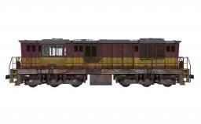
Denne istým úsekom trate prejde 10 párov vlakov, ktoré odvezú priemerne 1500 ľudí. Koľko ľudí cestuje priemerne v jednom vlaku?
Konec formuláře

Odpoveď: n = 75
Riešenie:

3. Tehla
Začátek formuláře
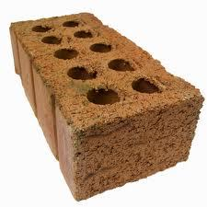
Tehla váži 2 kg a pol tehly. Koľko váži jedna tehla?

Odpoveď:
m = 4 kg
Riešenie:
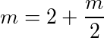
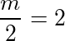
Konec formuláře

4. Čokoláda
Začátek formuláře

Pankrác kúpil 6 rovnakých čokolád za 12 Eur. Koľko eúr zaplatí za 16 čokolád?

Vaša odpoveď:
x = 32 Eur
Riešenie:

5. Učebnice
Začátek formuláře

Pri kontrole učebníc sa zistilo, že každú 14-tú učebnicu treba vyradiť. Spolu sa vyradilo 75 učebníc. Koľko učebníc bolo v sklade pred vyradením a koľko po vyradení?

Vaša odpoveď:
pred: 1050
po: 975
Riešenie:

6. Tábor
Začátek formuláře

V tábore sú deti. 1/2 šla na výlet, 1/5 sa šla kúpať a 96 detí ostalo na izbe. Koľko detí je v tábore ?

Vaša odpoveď:
x = 320
Riešenie:
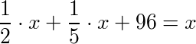
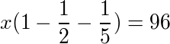
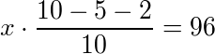
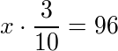
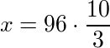

7. Sliepky a zajace
Začátek formuláře
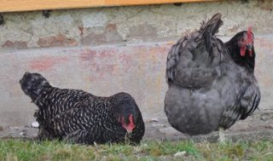
Na dvore boli sliepky a zajace. Spolu mali 19 hláv a 50 nôh. Koľko bolo sliepok a koľko zajacov?

Vaša odpoveď:
sliepok: 13
zajacov: 6
Riešenie:
Konec formuláře

8. Kravy
Začátek formuláře

158 kráv spotrebuje za deň 10112 kg sena. Koľko kg sena spotrebuje jedna krava za jeden deň?

Vaša odpoveď:
x = 64 kg
Riešenie:
Konec formuláře

9. Menovateľ
Začátek formuláře
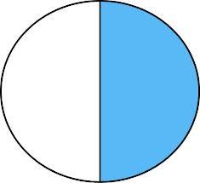
Vypočítajte chýbajúci menovateľ x:
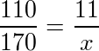

Vaša odpoveď:
x = 17
Riešenie:
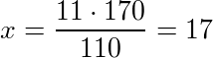
Konec formuláře

10. Číslo
Začátek formuláře
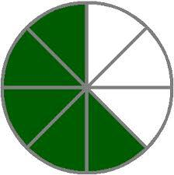
Vypočítajte číslo, ktoré po vydelení 37 dáva podiel 7 a zvyšok 22.

Vaša odpoveď:
x = 281
Riešenie:
Konec formuláře

11. Pletenka
Začátek formuláře

Pletenka stojí 23 centov. Koľko pleteniek treba najmenej kúpiť, aby sme mohli zaplatiť v hotovosti iba celými eurami?

Vaša odpoveď:
n = 100
Riešenie:
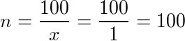
Konec formuláře

12. Nanuky
Začátek formuláře

Alfonz šiel kúpiť nanuky. K tomu, aby si mohol kúpiť 7 nanukov mu chýbalo 4 korún. Keď si kúpil 6 nanukov, dostal naspäť 4 koruny. Koľko korún stál jeden nanuk?

Vaša odpoveď:
p = 8
Riešenie:

13. Divadlo
Začátek formuláře

V divadle je v každom rade vždy 11 sedadiel. Vstupenka do prvých 8 radov stojí 29 EUR. Do ďalších radov sú vstupenky po 11 EUR. Predstavenie bolo plne vypredané. Tržba predstavovala 6303 EUR. Koľko radov je v divadle?

Vaša odpoveď:
n = 39
Riešenie:
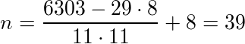
Konec formuláře

14. Gaštany
Začátek formuláře

Viktor má 5-krát menej gaštanov ako Dezider. Spolu majú 318 gaštanov. Koľko gaštanov má Viktor a koľko Dezider?

Vaša odpoveď:
Viktor: 53
Dezider: 265
Riešenie:
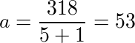
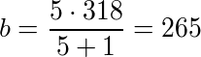

15. Priesečníky
Začátek formuláře

Koľko priesečníkov budú mať kružnice s polomermi 16 m a 7 m, ak vzdialenosť ich stredov je 9 m.

Vaša odpoveď:
n = 1
Riešenie:

16. Zvýšenie platu
Začátek formuláře

Mesačný plat zamestnanca bol 593 Eur. Behom roka mu bol zvýšený na 709 Eur. Vypočítajte od ktorého mesiaca mu bol zvýšený plat, ak v danom roku zarobil 8276 eur.

Vaša odpoveď:
Poradové číslo mesiaca: 3
Riešenie:

17. Trojuholníky
Začátek formuláře

Rovnostranný trojuholník so stranou 44 cm má rovnaký obvod ako rovnoramenný trojuholník s ramenom dlhým 56 cm. Vypočítajte základňu rovnoramenného trojuholníka.

Vaša odpoveď:
x = 20 cm
Riešenie:

18. Trojica
Začátek formuláře

Trojica brigádnikov zarobila 400 eur. Peniaze si rozdelili podľa práce, ktorú každý z nich vykonal.
Prvý dostal dvakrát viac ako druhý, druhý dostal trikrát viac ako tretí. Koľko dostal každý z brigádnikov?

Vaša odpoveď:
x₁ = 240 €
x₂ = 120 €
x₃ = 40 €
Riešenie:

19. Hodiny
Začátek formuláře

Koľkokrát za deň sa ručičky na hodinách prekryjú?
Vaša odpoveď:
n = 22
Riešenie:
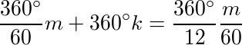
6m -0 = m/2; m = 2/11*0 = 0 min ==> 0:00:00
6m -360 = m/2; m = 2/11*360 = 65.45 min ==> 1:05:27
6m -720 = m/2; m = 2/11*720 = 130.91 min ==> 2:10:54
6m -1080 = m/2; m = 2/11*1080 = 196.36 min ==> 3:16:21
6m -1440 = m/2; m = 2/11*1440 = 261.82 min ==> 4:21:49
6m -1800 = m/2; m = 2/11*1800 = 327.27 min ==> 5:27:16
6m -2160 = m/2; m = 2/11*2160 = 392.73 min ==> 6:32:43
6m -2520 = m/2; m = 2/11*2520 = 458.18 min ==> 7:38:10
6m -2880 = m/2; m = 2/11*2880 = 523.64 min ==> 8:43:38
6m -3240 = m/2; m = 2/11*3240 = 589.09 min ==> 9:49:05
6m -3600 = m/2; m = 2/11*3600 = 654.55 min ==> 10:54:32
6m -3960 = m/2; m = 2/11*3960 = 720 min ==> 12:00:00
6m -4320 = m/2; m = 2/11*4320 = 785.45 min ==> 13:05:27
6m -4680 = m/2; m = 2/11*4680 = 850.91 min ==> 14:10:54
6m -5040 = m/2; m = 2/11*5040 = 916.36 min ==> 15:16:21
6m -5400 = m/2; m = 2/11*5400 = 981.82 min ==> 16:21:49
6m -5760 = m/2; m = 2/11*5760 = 1047.27 min ==> 17:27:16
6m -6120 = m/2; m = 2/11*6120 = 1112.73 min ==> 18:32:43
6m -6480 = m/2; m = 2/11*6480 = 1178.18 min ==> 19:38:10
6m -6840 = m/2; m = 2/11*6840 = 1243.64 min ==> 20:43:38
6m -7200 = m/2; m = 2/11*7200 = 1309.09 min ==> 21:49:05
6m -7560 = m/2; m = 2/11*7560 = 1374.55 min ==> 22:54:32
6m -7920 = m/2; m = 2/11*7920 = 1440 min ==> 24:00:00 !!! h>23
6m -8280 = m/2; m = 2/11*8280 = 1505.45 min ==> 25:05:27 !!! h>23
n=22

20. Obchod
Začátek formuláře

Meter látky bol zľavnený o 2 EUR. Teraz stojí 5 m látky rovnako ako predtým 3 m.
Urči starú a novú cenu 1 m látky.

Vaša odpoveď:
x = 5 EUR/m
y = 3 EUR/m
Riešenie:
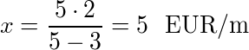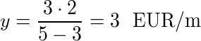

21. Auto
Začátek formuláře

Auto prejde prvý deň 1/4 cesty, druhý deň 3/8 cesty, na ďalšie dni zostalo ešte 151 km. Aká dlhá je cesta?

Vaša odpoveď:
x = 402.7 km
Riešenie:
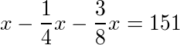
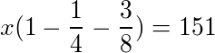
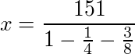
Konec formuláře
Konec formuláře
Konec formuláře
Konec formuláře
Konec formuláře
Konec formuláře
Konec formuláře
Konec formuláře
Konec formuláře
Konec formuláře
Konec formuláře
Konec formuláře

